**LAPORAN PRAKTIKUM**

**PEMROGRAMAN WEB I**

**MODUL 2**



**LINK, FRAME, DAN TABLE**

**Oleh:**

**Nur Hikmah NIM. 2310817120010**

**PROGRAM STUDI TEKNOLOGI INFORMASI**

**FAKULTAS TEKNIK**

**UNIVERSITAS LAMBUNG MANGKURAT**

**APRIL 2024**

# LEMBAR PENGESAHAN

**LAPORAN PRAKTIKUM PEMROGRAMAN WEB I**

**MODUL 2**

Laporan Praktikum Pemrograman Web I Modul 2: Link, Frame, dan Table ini disusun sebagai syarat lulus mata kuliah Praktikum Pemrograman Web I. Laporan Prakitkum ini dikerjakan oleh:

Nama Praktikan : Nur Hikmah

NIM : 2310817120010

|  |  |
| --- | --- |
| Menyetujui,  Asisten Praktikum  Richard Alexander  NIM. 2110817310016 | Mengetahui,  Dosen Penanggung Jawab Praktikum  Nurul Fathanah Mustamin, S.Pd., M.T.  NIP. 199110252019032018 |

# DAFTAR ISI

LEMBAR PENGESAHAN 2

DAFTAR ISI 3

DAFTAR GAMBAR 5

DAFTAR TABEL 6

SOAL 7

1. Paragraf dan Line Break 7

A. Source Code 7

B. Output Program 8

C. Pembahasan 8

2. Background Color dan Heading 10

A. Source Code 10

B. Output Program 11

C. Pembahasan 11

3. Garis Horizontal dan Komentar Tersembunyi 13

A. Source Code 13

B. Output Program 14

C. Pembahasan 14

4. Pemformatan Teks 16

A. Source Code 16

B. Output Program 17

C. Pembahasan 17

5. Teks yang di-Preformat 19

A. Source Code 19

B. Output Program 20

C. Pembahasan 20

6. Arah Teks dan Quotation 22

A. Source Code 22

B. Output Program 23

C. Pembahasan 23

7. List Unordered dan Ordered 25

A. Source Code 25

B. Output Program 26

C. Pembahasan 26

8. Jenis-Jenis List Ordered 28

A. Source Code 28

B. Output Program 30

C. Pembahasan 30

9. Jenis-Jenis List Unordered 34

A. Source Code 34

B. Output Program 35

C. Pembahasan 35

10. List Bersarang dan List Definisi 38

A. Source Code 38

B. Output Program 39

C. Pembahasan 39

# DAFTAR GAMBAR

Gambar 1. Screenshot Hasil Jawaban Soal 1 8

Gambar 2. Screenshot Hasil Jawaban Soal 2 11

Gambar 3. Screenshot Hasil Jawaban Soal 3 14

Gambar 4. Screenshot Hasil Jawaban Soal 4 17

Gambar 5. Screenshot Hasil Jawaban Soal 5 20

Gambar 6. Screenshot Hasil Jawaban Soal 6 23

Gambar 7. Screenshot Hasil Jawaban Soal 7 26

Gambar 8. Screenshot Hasil Jawaban Soal 8 30

Gambar 9. Screenshot Hasil Jawaban Soal 9 35

Gambar 10. Screenshot Hasil Jawaban Soal 10 39

# DAFTAR TABEL

Tabel 1. Source Code Jawaban Soal 1 7

Tabel 2. Source Code Jawaban Soal 2 10

Tabel 3. Source Code Jawaban Soal 3 13

Tabel 4. Source Code Jawaban Soal 4 16

Tabel 5. Source Code Jawaban Soal 5 19

Tabel 6. Source Code Jawaban Soal 6 22

Tabel 7. Source Code Jawaban Soal 7 25

Tabel 8. Source Code Jawaban Soal 8 28

Tabel 9. Source Code Jawaban Soal 9 34

Tabel 10. Source Code Jawaban Soal 10 38

# SOAL

Ketikkan setiap kelompok tag dalam sebuah file, simpan dalam folder Anda sendiri yang telah ditentukan, kemudian jalankan di web browser yang telah terinstall.

## Variasi Link HTML

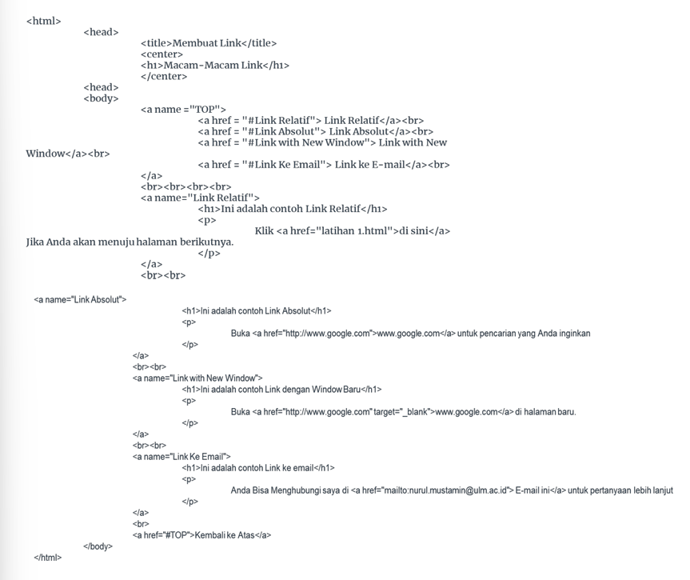

### Source Code

Tabel 1. Source Code Jawaban Soal 1

|  |  |
| --- | --- |
| 1  2  3  4  5  6  7  8  9  10  11  12  13  14  15  16  17  18  19  20  21  22  23  24  25  26  27  28  29  30  31  32  33  34  35  36  37  38  39  40  41  42  43  44  45  46  47 | <html>  <head>  <title>Membuat Link</title>  <center>  <h1>Macam-Macam Link</h1>  </center>  </head>  <body>  <a name="TOP">  <a href="#Link Relatif"> Link Relatif</a><br />  <a href="#Link Absolut"> Link Absolut</a><br />  <a href="#Link with New Window"> Link with New Window</a><br />  <a href="Link ke Email"> Link ke E-mail</a><br />  </a>  <br /><br /><br /><br />  <a name="Link Relatif">  <h1>Ini adalah contoh Link Relatif</h1>  <p>  Klik <a href="latihan 1.html">disini</a> Jika Anda akan menuju halaman berikutnya.  </p>  </a>  <br /><br />  <a name="Link Absolut">  <h1>Ini adalah contoh Link Absolut</h1>  <p>  Buka <a href="http://www.google.com">www.google.com</a> untuk pencarian yang Anda inginkan  </p>  </a>  <br /><br />  <a name="Link with New Window">  <h1>Ini adalah contoh Link dengan Window Baru</h1>  <p>  Buka <a href="http://www.google.com" target="_blank">www.google.com</a> di halaman baru.  </p>  </a>  <br /><br />  <a name="Link ke Email">  <h1>Ini adalah contoh Link ke Email</h1>  <p>  Anda Bisa Menghubungi saya di <a href="mailto:nurul.mustamin@ulm.ac.id">E-mail ini</a> untuk pertanyaan lebih lanjut  </p>  </a>  <br />  <a href="#TOP">Kembali ke Atas</a>  </body>  </html> |

### Output Program

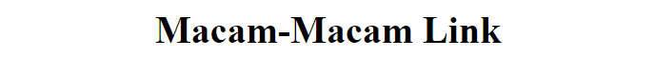

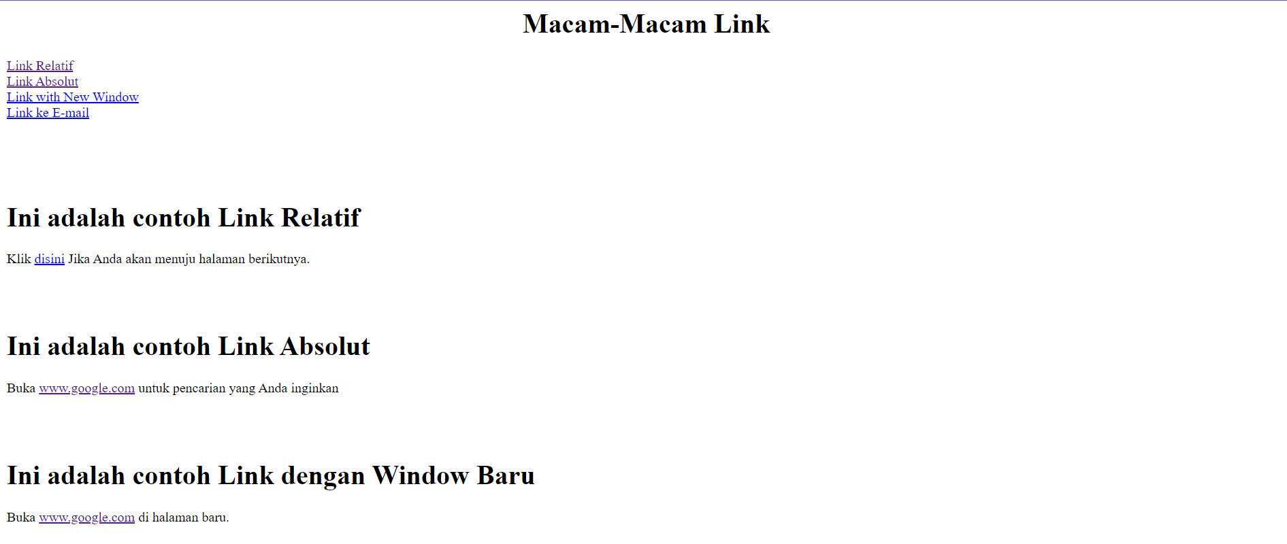

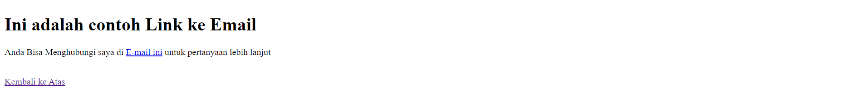

Gambar 1. Screenshot Hasil Jawaban Soal 1

### Pembahasan

Pada baris [1], <html> disitu merupakan elemen dari halaman HTML yang menyatakan bahwa ini adalah awal dari dokumen HTML. Kemudian, pada baris [2] <head> ini adalah elemen yang berisi informasi meta tentang dokumen HTML seperti judul, metadata, dan lainnya. Dilanjut pada baris [3], dalam elemen <head> disitu ada <title>Belajar PW</title> yang digunakan untuk menentukan judul dari halaman web, yang akan ditampilkan di judul browser dan ditutup lagi dengan </head> pada baris [4] itu. Lalu, dibaris [5] <body> disitu merupakan elemen yang berisi konten dari halaman web yang akan ditampilkan. Di dalam elemen <body>, ada:

* Elemen paragraf <p> pada baris [6] yang digunakan untuk menampilkan teks dan teksnya ada pada baris [7] sampai [11] “Paragraf ini mengandung banyak spasi dan baris dalam kode sumbernya, tetapi browser akan mengabaikannya.”
* Lalu, pada baris [12] menutup elemen tadi dengan </p>.
* Pada baris [13] menambahkan elemen lagi pada paragraf lainnya, dengan menggunakan elemen <p> dan teks nya ada pada baris [14] “Sedangkan yang ini memiliki spasi panjang.”
* Di ada baris [15] menutup lagi elemen yang tadi dengan </p>.
* Kemudian, pada baris [16] ada elemen <p align=”center”> yang digunakan untuk menampilkan teks yang diatur rata tengah. Teks yang akan dicetak ada pada baris [17] “Jumlah baris dalam setiap paragraf tergantung pada ukuran window browser Anda. Bila Anda mengubah ukuran window browser, jumlah baris dalam paragraf akan berubah.” Dan ditutup dengan elemen </p>.
* Pada baris [19] juga ada elemen <p align=”right”> yang digunakan untuk menampilkan teks yang diatur rata kanan. Teks yang akan tercetak ada pada baris [20] “Untuk memotong baris dalam sebuah paragraf, gunakan tag br.” Lalu, ditutup lagi dengan elemen </p>.
* Di dalam teks pada baris [20] disitu ada elemen <br> yang digunakan untuk membuat jarak baris (line break), sehingga teks setelahnya akan dimulai pada baris baru.

Selanjutnya, pada baris [22] ada </body> yaitu tag penutup untuk elemen body. </html> pada baris [23] adalah tag penutup untuk elemen html, menandakan akhir dari dokumen HTML.

## Style Link

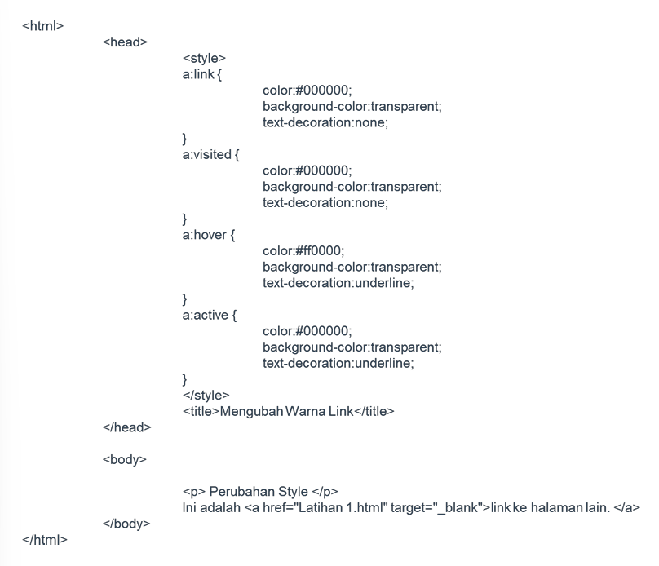

### Source Code

Tabel 2. Source Code Jawaban Soal 2

|  |  |
| --- | --- |
| 1  2  3  4  5  6  7  8  9  10  11  12  13  14  15  16  17  18  19  20  21  22  23  24  25  26  27  28  29  30  31  32  33 | <html>  <head>  <style>  a:link {  color: #000000;  background-color: transparent;  text-decoration: none;  }  a:visited {  color: #000000;  background-color: transparent;  text-decoration: none;  }  a:hover {  color: #ff0000;  background-color: transparent;  text-decoration: underline;  }  a:active {  color: #000000;  background-color: transparent;  text-decoration: underline;  }  </style>  <title>Mengubah Warna Link</title>  </head>  <body>  <p>Perubahan Style</p>  Ini adalah  <a href="Latihan 1.html" target="_blank">link ke halaman lain</a>  </body>  </html> |

### Output Program

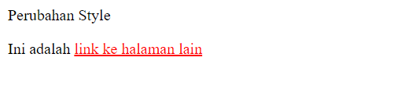

Gambar 2. Screenshot Hasil Jawaban Soal 2 Halaman 1

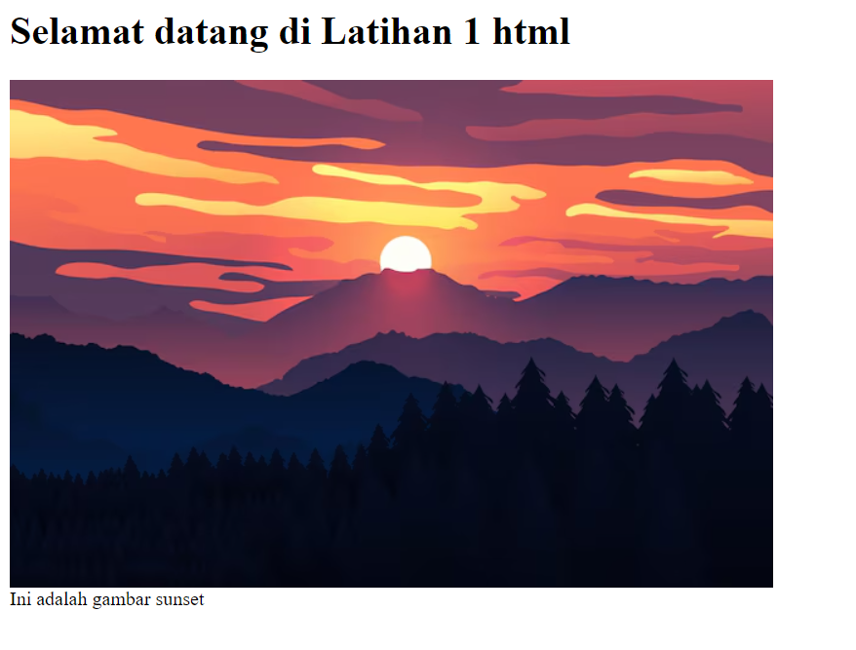

Gambar 3. Screenshot Hasil Jawaban Soal 2 Halaman 2

### Pembahasan

Pada baris [1], <html> disitu merupakan elemen dari halaman HTML yang menyatakan bahwa ini adalah awal dari dokumen HTML. Kemudian, pada baris [2] <head> ini adalah elemen yang berisi informasi meta tentang dokumen HTML seperti judul, metadata, dan lainnya. Dilanjut pada baris [3], dalam elemen <head> disitu ada <title>Belajar PW</title> yang digunakan untuk menentukan judul dari halaman web, yang akan ditampilkan di judul browser dan ditutup lagi dengan </head> pada baris [4] itu. Lalu, dibaris [5] <body bgcolor=”yellow”> merupakan elemen body yang digunakan untuk menentukan warna latar belakang (background) pada halaman web. Nilai “yellow” disitu menentukan latar belakangnya akan berwarna kuning sesuai perintahnya tadi. Pada baris [6] terdapat elemen paragraf dengan menggunakan <p> dan teks yang akan tercetak yaitu “Perhatikan bahwa halaman ini seharusnya berwarna kuning.”. Di baris [7] sampai [12] terdapat enam elemen heading, diantaranya <h1>, <h2>, <h3>, <h4>, <h5>, <h6> yang digunakan untuk menampilkan judul dengan berbagai level heading-an nya. Setiap elemen heading memiliki tingkatan yang berbeda, dimulai dari heading 1 (yang terbesar) hingga heading 6 (yang terkecil). Di dalam baris ini, setiap elemen heading akan menampilkan teks atau judulnya sesuai dengan tingkatan headingnya.

Dilanjut pada baris [13] terdapat elemen paragraf <p> yang digunakan untuk menampilkan teks yang memberikan petunjuk penggunaan tag heading. Teks yang ditampilkan yaitu “Gunakan tag heading hanya untuk membuat heading saja. Jangan menggunakan tag tersebut hanya untuk membuat tampilan huruf tebal. Gunakan tag lain untuk keperluan itu.” Lalu, ditutup dengan elemen </p>. pada baris [18] disitu terdapat elemen heading 1 yang memiliki atribut “align” dengan nilai “center”, yang nantinya akan mengatur posisi teks heading menjadi di tengah halaman dan akan mencetak teks “Ini adalah heading 1”. Kemudian, pada baris [19] terdapat elemen paragraf yang memberikan penjelasan terkait posisi teks heading sebelumnya yang telah diposisikan di tengah halaman. Selanjutnya, pada baris [20] ada </body> yaitu tag penutup untuk elemen body. </html> pada baris [21] adalah tag penutup untuk elemen html, menandakan akhir dari dokumen HTML.

## Frameset (Horisontal dan Vertikal)

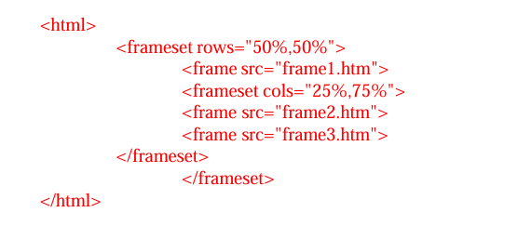

### Source Code

Tabel 3. Source Code Jawaban Soal 3

|  |  |
| --- | --- |
| 1  2  3  4  5  6  7  8  9 | <html>  <frameset rows="50%,50%">  <frame src="frame1.htm">  <frameset cols="25%,75%">  <frame src="frame2.htm">  <frame src="frame3.htm">  </frameset>  </frameset>  </html> |

### Output Program

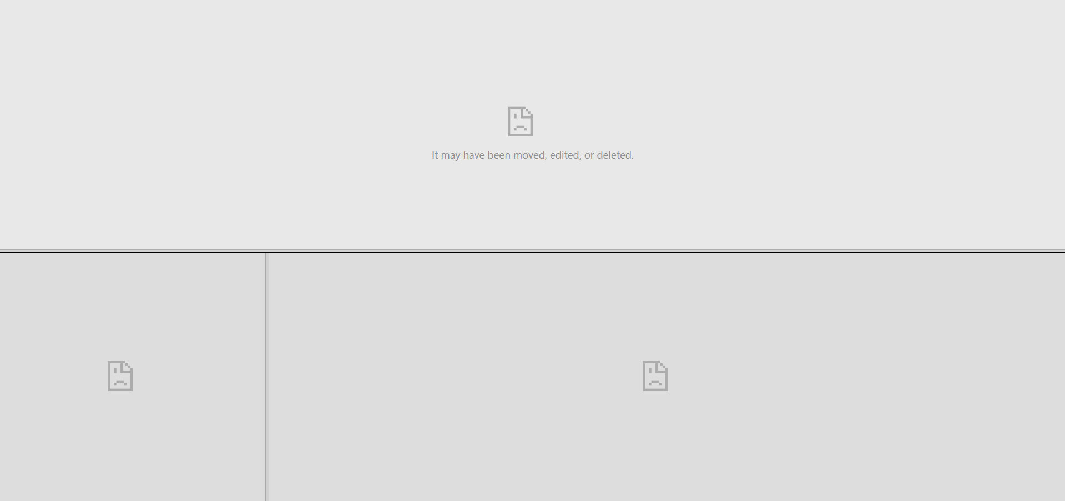

Gambar 4. Screenshot Hasil Jawaban Soal 3

### Pembahasan

Pada baris [1], <html> disitu merupakan elemen dari halaman HTML yang menyatakan bahwa ini adalah awal dari dokumen HTML. Kemudian, pada baris [2] <head> ini adalah elemen yang berisi informasi meta tentang dokumen HTML seperti judul, metadata, dan lainnya. Dilanjut pada baris [3], dalam elemen <head> disitu ada <title>Belajar PW</title> yang digunakan untuk menentukan judul dari halaman web, yang akan ditampilkan di judul browser dan ditutup lagi dengan </head> pada baris [4] itu. Lalu, dibaris [5] <body> disitu merupakan elemen yang berisi konten dari halaman web yang akan ditampilkan. Di dalam elemen <body>, ada:

* Di baris [6] terdapat elemen paragraf <p> yang digunakan untuk menampilkan teks yang memberikan penjelasan tentang tag <hr>, teksnya yang ditampilkan yaitu “Tag hr mendefinisikan sebuah garis horisontal, default-nya adalah rata tengah:”. Ditutup dengan ekemen </p> pada baris [9].
* Pada baris [10] ada elemen <hr color="green" /> yang digunakan untuk membuat garis horizontal (horizontal rule). Garis horizontal ini diberi warna hijau menggunakan atribut color.
* Lalu, pada baris [11] terdapat elemen <p align="left">Terdapat paragraf disini</p> yang merupakan elemen paragraf yang diatur rata kiri menggunakan atribut align.
* Di baris [12] ada elemen <hr width="80%" size="10" align="left" /> yang digunakan untuk membuat garis horizontal. Garis ini memiliki lebar 80% dari lebar halaman, memiliki ketebalan 10 pixel (size="10"), dan diatur rata kiri.
* Kemudian, pada baris [13] menggunakan elemen paragraf <p align="right">Terdapat paragraf disini</p> yang diatur rata kanan menggunakan atribut align.
* Di baris [14] juga ada elemen <hr width="400" size="6" align="right" color="red" /> yang digunakan untuk membuat garis horizontal. Garis ini memiliki lebar 400 pixel, ketebalan 6 pixel (size="6"), diatur rata kanan, dan diberi warna merah.
* Pada baris [15] menggunakan elemen <center> untuk mengatur konten atau teks menjadi rata tengah secara horizontal.
* Dilanjut di baris [16] ada elemen paragraf <p>Terdapat paragraf disini</p> yang diatur menjadi rata tengah secara horizontal.
* Pada baris [17] menutup elemen center tadi dengan menggunakan </center>.
* Di baris [18] disini ada <!— Ini adalah komentar yang tidak akan ditampilkan di layar browser --> yang merupakan komentar HTML yang digunakan untuk memberikan catatan atau keterangan di dalam kode HTML. Komentar tidak akan ditampilkan di halaman web, tetapi hanya digunakan untuk memberikan keterangan.

Selanjutnya, pada baris [19] ada </body> yaitu tag penutup untuk elemen body. </html> pada baris [20] adalah tag penutup untuk elemen html, menandakan akhir dari dokumen HTML.

## Frameset dengan Atribut No-Resize = “True”

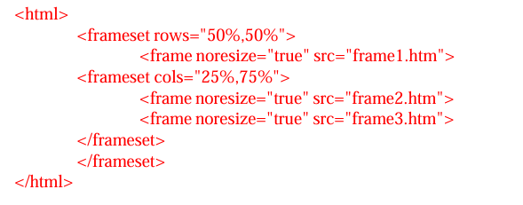

### Source Code

Tabel 4. Source Code Jawaban Soal 4

|  |  |
| --- | --- |
| 1  2  3  4  5  6  7  8  9 | <html>  <frameset rows="50%,50%">  <frame noresize="true" src="frame1.htm">  <frameset cols="25%,75%">  <frame noresize="true" src="frame2.htm">  <frame noresize="true" src="frame3.htm">  </frameset>  </frameset>  </html> |

### Output Program

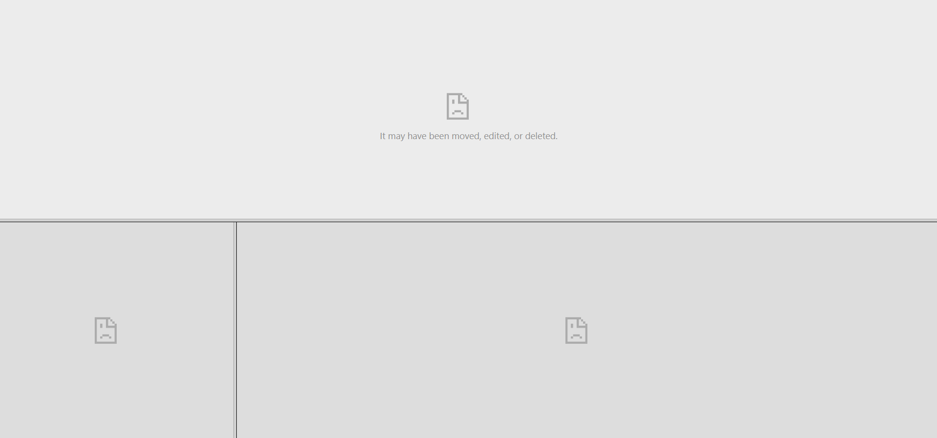

Gambar 5. Screenshot Hasil Jawaban Soal 4

### Pembahasan

Pada baris [1], <html> disitu merupakan elemen dari halaman HTML yang menyatakan bahwa ini adalah awal dari dokumen HTML. Kemudian, pada baris [2] <head> ini adalah elemen yang berisi informasi meta tentang dokumen HTML seperti judul, metadata, dan lainnya. Dilanjut pada baris [3], dalam elemen <head> disitu ada <title>Belajar PW</title> yang digunakan untuk menentukan judul dari halaman web, yang akan ditampilkan di judul browser dan ditutup lagi dengan </head> pada baris [4] itu. Lalu, dibaris [5] <body> disitu merupakan elemen yang berisi konten dari halaman web yang akan ditampilkan. Di dalam elemen <body>, ada:

* Pada baris [6] denggan elemen <b>Teks ini tebal</b> yang digunakan untuk membuat teks menjadi tebal (bold).
* Kemudian, pada baris [7] terdapat elemen <br> yang digunakan untuk membuat jarak baris (line break), sehingga teks setelahnya akan dimulai pada baris baru.
* Pada baris [8] menggunakan elemen <strong> Teks ini juga tebal </strong> yang memiliki makna yang sama dengan <b>, yaitu untuk membuat teks menjadi tebal.
* Di baris [9] terdapat elemen <br> lagi yang digunakan untuk membuat jarak baris (line break), sehingga teks setelahnya akan dimulai pada baris baru.
* Lalu, pada baris [10] terdapat elemen <big> Teks ini hurufnya besar </big> yang digunakan untuk membuat teks memiliki ukuran huruf yang lebih besar dari ukuran huruf standar.
* Pada baris [11] terdapat elemen <br> lagi yang digunakan untuk membuat jarak baris (line break), sehingga teks setelahnya akan dimulai pada baris baru.
* Pada baris [12] terdapat elemen <em> Teks ini miring </em> yang digunakan untuk membuat teks menjadi miring.
* Di baris [13] terdapat elemen <br> lagi yang digunakan untuk membuat jarak baris (line break), sehingga teks setelahnya akan dimulai pada baris baru.
* Berlanjut pada baris [14] menggunakan elemen <i> Teks ini juga miring </i> yang memiliki makna yang sama dengan <em>, yaitu untuk membuat teks menjadi miring (italic).
* Di baris [15] ada elemen <br> lagi yang digunakan untuk membuat jarak baris (line break), sehingga teks setelahnya akan dimulai pada baris baru.
* Pada baris [16] terdapat elemen <small> Teks ini hurufnya kecil </small> yang digunakan untuk membuat teks memiliki ukuran huruf yang lebih kecil dari ukuran huruf standar.
* Lalu, di baris [17] ada elemen <br> lagi yang digunakan untuk membuat jarak baris (line break), sehingga teks setelahnya akan dimulai pada baris baru.
* Pada baris [18] terdapat elemen Teks ini berisi <sub> subscript </sub> yang digunakan untuk menampilkan teks sebagai subscript, artinya teks tersebut akan ditampilkan di bagian bawah dan sedikit lebih kecil dari teks sekitarnya.
* Di baris [19] ada elemen <br> lagi yang digunakan untuk membuat jarak baris (line break), sehingga teks setelahnya akan dimulai pada baris baru.
* Pada baris [20] terdapat elemen Teks ini berisi <sup> superscript </sup> yang digunakan untuk menampilkan teks sebagai superscript, artinya teks tersebut akan ditampilkan di bagian atas dan sedikit lebih kecil dari teks sekitarnya.

Selanjutnya, pada baris [21] ada </body> yaitu tag penutup untuk elemen body. </html> pada baris [22] adalah tag penutup untuk elemen html, menandakan akhir dari dokumen HTML.

## Frame Inline

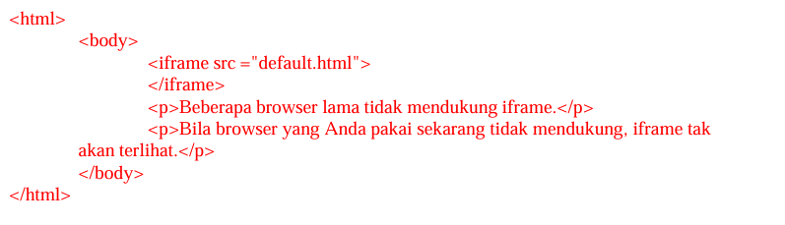

### Source Code

Tabel 5. Source Code Jawaban Soal 5

|  |  |
| --- | --- |
| 1  2  3  4  5  6  7  8 | <html>  <body>  <iframe src="default.html"> </iframe>  <p>Beberapa browser lama tidak mendukung iframe.</p>  <p>  Bila browser yang Anda pakai sekarang tidak mendukung, iframe tak akan terlihat.  </p>  </body>  </html> |

### Output Program

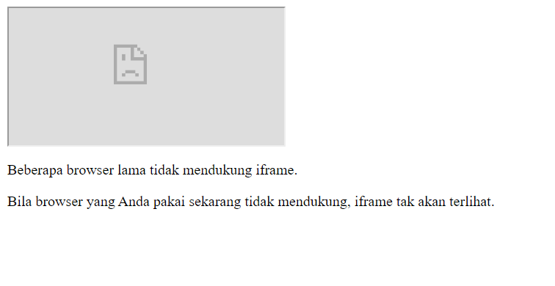

Gambar 6. Screenshot Hasil Jawaban Soal 5

### Pembahasan

Pada baris [1], <html> disitu merupakan elemen dari halaman HTML yang menyatakan bahwa ini adalah awal dari dokumen HTML. Kemudian, pada baris [2] <head> ini adalah elemen yang berisi informasi meta tentang dokumen HTML seperti judul, metadata, dan lainnya. Dilanjut pada baris [3], dalam elemen <head> disitu ada <title>Belajar PW</title> yang digunakan untuk menentukan judul dari halaman web, yang akan ditampilkan di judul browser dan ditutup lagi dengan </head> pada baris [4] itu. Lalu, dibaris [5] <body> disitu merupakan elemen yang berisi konten dari halaman web yang akan ditampilkan. Pada baris [6] terdapat elemen preformatted text <pre> yang digunakan untuk menampilkan teks secara preformat. Teks yang berada di dalam elemen <pre> akan ditampilkan dengan menjaga spasi dan line break sesuai dengan yang didefinisikan dalam kode HTML, tanpa memperhatikan formatting atau styling yang umumnya diterapkan oleh browser. Pada baris [7] sampai [10] disitu ialah teks yang akan ditampilkan di halaman web

“Ini adalah

Teks yang di-preformat.

Preformat akan menampilkan spasi dan

line break apa adanya.”

Kemudian, pada baris [11] menutup elemen preformat tadi dengan menggunakan </pre>. Pada baris [12] terdapat elemen paragraf <p>Tag pre cocok untuk menampilkan kode komputer di bawah ini:</p> yang memberikan penjelasan terkait penggunaan tag <pre> untuk menampilkan kode komputer. Lalu, di baris [13] ada elemen preformatted text lainnya <pre> yang digunakan untuk menampilkan kode komputer secara preformat dan teks akan ditampilkan yang berada pada baris [14] sampai [16] disitu

for i = 1 to 10

print i

next i

Pada baris [17] menutup elemen preformat tadi dengan menggunakan </pre>.

Selanjutnya, pada baris [19] ada </body> yaitu tag penutup untuk elemen body. </html> pada baris [20] adalah tag penutup untuk elemen html, menandakan akhir dari dokumen HTML.

## Membuat Tabel

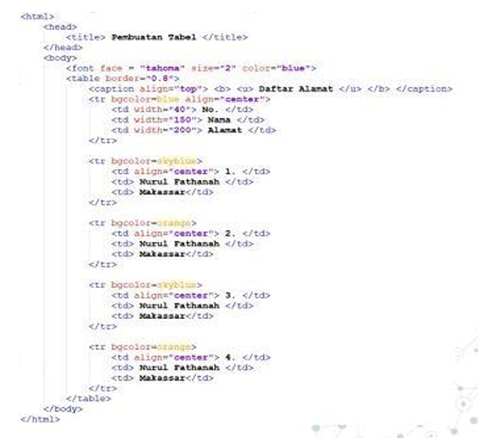

### Source Code

Tabel 6. Source Code Jawaban Soal 6

|  |  |
| --- | --- |
| 1  2  3  4  5  6  7  8  9  10  11  12  13  14  15  16  17  18  18  20  21  22  23  24  25  26  27  28  29  30  31  32  33  34  35  36  37  38  39  40 | <html>  <head>  <title> Pembuatan Tabel </title>  </head>  <body>  <font face = "tahoma" size="2" color="blue">  <table border="0.8">  <caption align="top"> <b> <u> Daftar Alamat </u> </b> </caption>  <tr bgcolor=blue align="center">  <td width="40"> No. </td>  <td width="150"> Nama </td>  <td width="200"> Alamat </td>  </tr>  <tr bgcolor=skyblue>  <td align="center"> 1. </td>  <td> Nurul Fathanah </td>  <td> Makassar </td>  </tr>  <tr bgcolor=orange>  <td align="center"> 2. </td>  <td> Nurul Fathanah </td>  <td> Makassar </td>  </tr>  <tr bgcolor=skyblue>  <td align="center"> 3. </td>  <td> Nurul Fathanah </td>  <td> Makassar </td>  </tr>  <tr bgcolor=orange>  <td align="center"> 4. </td>  <td> Nurul Fathanah </td>  <td> Makassar </td>  </tr>  </table>  </body>  </html> |

### Output Program

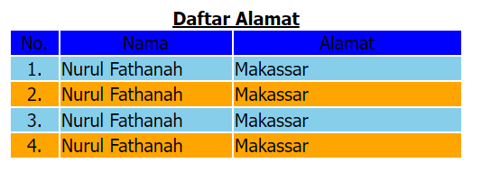

Gambar 7. Screenshot Hasil Jawaban Soal 6

### Pembahasan

Pada baris [1], <html> disitu merupakan elemen dari halaman HTML yang menyatakan bahwa ini adalah awal dari dokumen HTML. Kemudian, pada baris [2] <head> ini adalah elemen yang berisi informasi meta tentang dokumen HTML seperti judul, metadata, dan lainnya. Dilanjut pada baris [3], dalam elemen <head> disitu ada <title>Belajar PW</title> yang digunakan untuk menentukan judul dari halaman web, yang akan ditampilkan di judul browser dan ditutup lagi dengan </head> pada baris [4] itu. Lalu, dibaris [5] <body> disitu merupakan elemen yang berisi konten dari halaman web yang akan ditampilkan. Berlanjut pada baris [7] disitu ada elemen paragraf <p> yang digunakan untuk menampilkan teks, teks yang akan tercetak itu berada pada baris [8] yang tertulis “Bila browser Anda mendukung kemampuan bi-directional override (bdo), baris berikut ini akan dituliskan dari kanan ke kiri (rtl):” dan ditutup dengan elemen </p> pada baris [9]. Kemudian, pada baris [10] ada elemen bi-directional override <bdo dir=”rtl”> yang digunakan untuk mengubah arah penulisan teks yang awalnya dari kiri ke kanan menjadi kanan ke kiri, seperti cara pada penulisan bahasa Arab. Tetapi, terdapat contoh teks pada baris [11] disitu, teksi “Anggap saja ini tulisan bahasa Arab” akan ditampilkan dari kanan ke kiri karena ditetapkan dalam atribut dir dengan nilai “rtl”. Lalu, pada baris [12] menutup elemen bi-directional override dengan menggunakan </bdo>.

Di baris [13] ada elemen <br> yang digunakan untuk membuat jarak baris (line break), sehingga teks setelahnya akan dimulai di baris baru. Pada baris [14] tertera teks dan akan menampilkan teks tersebut “Ini adalah contoh quotation panjang:”. Kemudian, di baris [15] ada elemen <blockquote> yang digunakan untuk menampilkan kutipan panjang atau blok teks yang membutuhkan jajaran khusus. Isi dari elemen ini akan ditampilkan dengan indentasi dan beberapa browser mungkin memberikan model tambahan, seperti margin di sekitarnya. Contoh teksnya pada baris [16] dan akan tercetak seperti ini “Ini adalah quotation panjang. Ini adalah quotation panjang. Ini adalah quotation panjang. Ini adalah quotation panjang. Ini adalah quotation panjang.”. Lalu, pada baris [17] menutup elemen blok teks nya. Berlanjut di baris [18] juga akan menampilkan teks “Ini adalah quotation pendek:”. Pada baris [19] ada elemen <q> yang digunakan untuk menandai kutipan pendek atau kutipan dalam teks. Contoh teksnya ada pada baris [20] yaitu “Ini adalah quotation pendek.” dan akan tercetak dengan menggunakan kutipan seperti “…”. Di baris [21] menutup elemennya dengan </q>. Kemudian, pada baris [22] ada elemen paragraf <p> yang digunakan untuk menampilkan teks baru. Teks yang tercetak terletak pada baris [23] “Menggunakan elemen blockquote, browser menyisipkan line break dan margin, tetap i elemen q tidak akan menampilkan apapun yang khusus.” dan menutup elemennya dengan </p>.

Selanjutnya, pada baris [26] ada </body> yaitu tag penutup untuk elemen body. </html> pada baris [27] adalah tag penutup untuk elemen html, menandakan akhir dari dokumen HTML.

## Mengatur Tabel

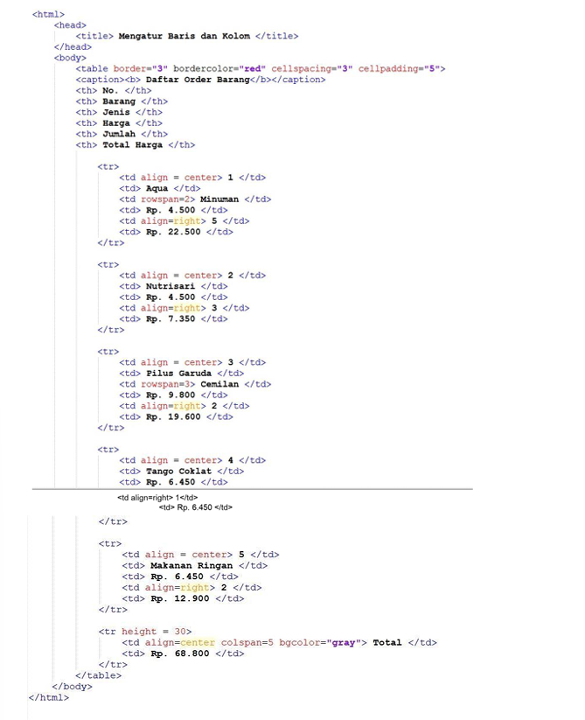

### Source Code

Tabel 7. Source Code Jawaban Soal 7

|  |  |
| --- | --- |
| 1  2  3  4  5  6  7  8  9  10  11  12  13  14  15  16  17  18  19  20  21  22  23  24  25  26  27  28  29  30  31  32  33  34  35  36  37  38  39  40  41  42  43  44  45  46  47  48  49  50  51  52  53  54  55  56  57  58  59  60  61  62  63  64  65 | <html>  <head>  <title>Mengatur Baris dan Kolom</title>  </head>  <body>  <table border="3" bordercolor="red" cellspacing="3" cellpadding="5">  <caption>  <b> Daftar Order Barang </b>  </caption>  <th>No.</th>  <th>Barang</th>  <th>Jenis</th>  <th>Harga</th>  <th>Jumlah</th>  <th>Total Harga</th>  <tr>  <td align="center">1</td>  <td>Aqua</td>  <td rowspan="2">Minuman</td>  <td>Rp. 4.500</td>  <td align="right">5</td>  <td>Rp. 22.500</td>  </tr>  <tr>  <td align="center">2</td>  <td>Nutrisari</td>  <td>Rp. 2.450</td>  <td align="right">3</td>  <td>Rp. 7.350</td>  </tr>  <tr>  <td align="center">3</td>  <td>Pilus Garuda</td>  <td rowspan="3">Cemilan</td>  <td>Rp. 9.800</td>  <td align="right">2</td>  <td>Rp. 19.600</td>  </tr>  <tr>  <td align="center">4</td>  <td>Tango Coklat</td>  <td>Rp. 6.450</td>  <td align="right">1</td>  <td>Rp. 6.450</td>  </tr>  <tr>  <td align="center">5</td>  <td>Makanan Ringan</td>  <td>Rp. 6.450</td>  <td align="right">2</td>  <td>Rp. 12.900</td>  </tr>  <tr height="30">  <td align="center" colspan="5" bgcolor="grey">Total</td>  <td>Rp. 68.800</td>  </tr>  </table>  </body>  </html> |

### Output Program

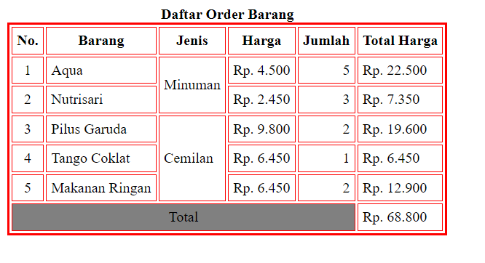

Gambar 8. Screenshot Hasil Jawaban Soal 7

### Pembahasan

Pada baris [1], <html> disitu merupakan elemen dari halaman HTML yang menyatakan bahwa ini adalah awal dari dokumen HTML. Kemudian, pada baris [2] <head> ini adalah elemen yang berisi informasi meta tentang dokumen HTML seperti judul, metadata, dan lainnya. Dilanjut pada baris [3], dalam elemen <head> disitu ada <title>Belajar PW</title> yang digunakan untuk menentukan judul dari halaman web, yang akan ditampilkan di judul browser dan ditutup lagi dengan </head> pada baris [4] itu. Lalu, dibaris [5] <body> disitu merupakan elemen yang berisi konten dari halaman web yang akan ditampilkan. Di dalam elemen <body>, ada:

* Di baris [6] ada <h4>Sebentuk list unordered:</h4>. </h4> disitu berfungsi sebagai heading 4 dan akan menampilkan teks “Sebentuk list unordered:”. Heading 4 merupakan heading dengan tingkat kepentingan yang lebih rendah dibandingkan dengan heading level yang lebih rendah.
* Di baris [7] disini ada <ul> yang digunakan untuk membuat dan memulai jalannya list tak terurut (unordered list. Di dalam elemen <ul>, ada:
* Pada baris [8] sampai [10] ada tiga elemen yang digunakan untuk item list. Setiap elemen <li> akan menampilkan satu item dalam list, yaitu “Kopi”, “Teh”, dan “Susu” dan ditutup dengan </li>.
* Lalu, pada baris [11] akan menutup elemen list tadi dengan menggunakan </ul>.
* Pada baris [12] <br /> yang digunakan untuk membuat jarak baris (line break).
* Kemudian, pada baris [13] ada <h4>Sebentuk list ordered:</h4>. </h4> dan disitu berfungsi sebagai heading 4 dan akan menampilkan teks “Sebentuk list ordered:”
* Di baris [14] disini menggunakan elemen <ol> yang digunakan untuk membuat dan memulai jalannya list terurut (ordered list). Di dalam elemen <ol>, ada lagi:
* Pada baris [15] sampai [17] ada tiga elemen yang digunakan untuk item list. Setiap elemen <li> akan menampilkan satu item dalam list, yaitu “Kopi”, “Teh”, dan “Susu” dan ditutup dengan </li>.
* Lalu, pada baris [18] akan menutup elemen list ordered tadi dengan menggunakan </ol>.

Selanjutnya, pada baris [19] ada </body> yaitu tag penutup untuk elemen body. </html> pada baris [20] adalah tag penutup untuk elemen html, menandakan akhir dari dokumen HTML.

## Sisip Gambar pada Tabel

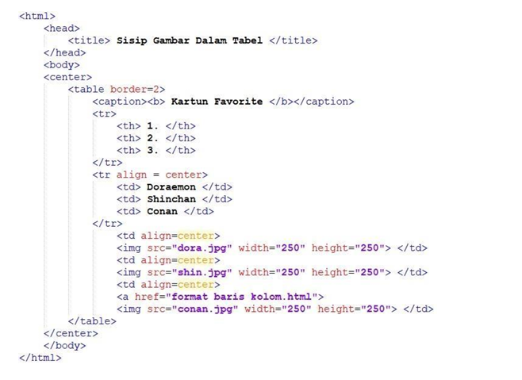

### Source Code

Tabel 8. Source Code Jawaban Soal 8

|  |  |
| --- | --- |
| 1  2  3  4  5  6  7  8  9  10  11  12  13  14  15  16  17  18  19  20  21  22  23  24  25  26  27  28  29  30  31  32 | <html>  <head>  <title> Sisip Gambar Dalam Tabel </title>  </head>  <body>  <center>  <table border=2>  <caption><b> Kartun Favorite </b></caption>  <tr>  <th> 1. </th>  <th> 2. </th>  <th> 3. </th>  </tr>  <tr align = center>  <td> Doraemon </td>  <td> Shinchan </td>  <td> Conan </td>  </tr>  <td align=center>  <img src="dora.jpg" width="250" height="250"> </td>  <td align=center>  <img src="shin.jpg" width="250" height="250"> </td>  <td align=center>  <a href="format baris kolom.html">  <img src="conan.jpg" width="250" height="250"> </td>  </table>  </center>  </body>  </html> |

### Output Program

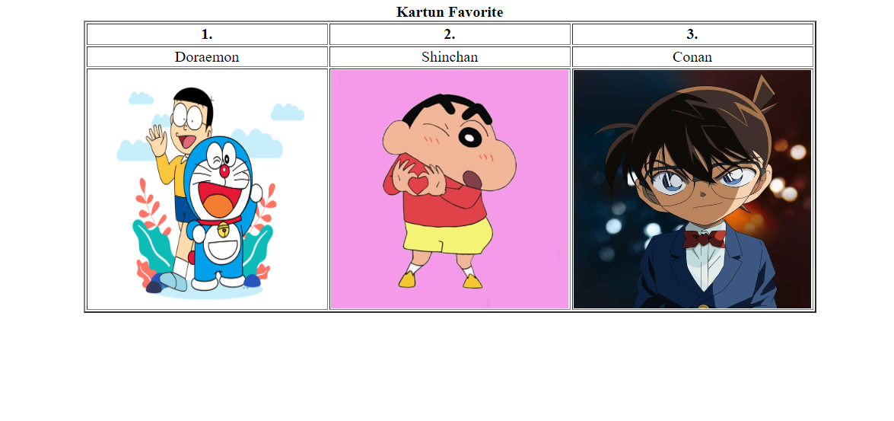

Gambar 9. Screenshot Hasil Jawaban Soal 8

### Pembahasan

Pada baris [1], <html> disitu merupakan elemen dari halaman HTML yang menyatakan bahwa ini adalah awal dari dokumen HTML. Kemudian, pada baris [2] <head> ini adalah elemen yang berisi informasi meta tentang dokumen HTML seperti judul, metadata, dan lainnya. Dilanjut pada baris [3], dalam elemen <head> disitu ada <title>Belajar PW</title> yang digunakan untuk menentukan judul dari halaman web, yang akan ditampilkan di judul browser dan ditutup lagi dengan </head> pada baris [4] itu. Lalu, dibaris [5] <body> disitu merupakan elemen yang berisi konten dari halaman web yang akan ditampilkan. Di dalam elemen <body>, ada:

* Di baris [6] ada <h4>List bernomor:</h4>. </h4> disitu berfungsi sebagai heading 4 dan akan menampilkan teks “List bernomor:”. Heading 4 ialah heading dengan tingkat kepentingan yang lebih rendah dibandingkan dengan heading level yang lebih rendah.
* Lalu, di baris [7] disini ada <ol> yang digunakan untuk membuat dan memulai jalannya list berurut (ordered list). Di dalam elemen <ol>, ada lagi:
* Di baris [8] sampai [11] ada empat elemen yang digunakan untuk item list. Setiap elemen <li> akan menampilkan satu item dalam list, yaitu “Apel”, “Pisang”, “Lemon”, dan “Jeruk” dan ditutup dengan </li>.
* Pada baris [12] akan menutup elemen list terurutnya dengan menggunakan </ol>.
* Kemudian, pada baris [13] ada <h4>List dengan huruf:</h4>. </h4> disitu berfungsi sebagai heading 4 dan akan menampilkan teks “List dengan huruf:”
* Di baris [14] disini ada <ol type=”A”> yang digunakan untuk membuat dan memulai jalannya list terurut (ordered list) dengan huruf yang berurutan dimulai dari huruf “A”. Di dalam elemen <ol> disitu, diantaranya ada:
* Di baris [15] sampai [18] ada empat elemen yang digunakan untuk item list. Setiap elemen <li> akan menampilkan satu item dalam list, yaitu “Apel”, “Pisang”, “Lemon”, dan “Jeruk” dengan penomoran berurut menggunakan huruf dan ditutup dengan </li>.
* Lalu, pada baris [19] akan menutup elemen list terurutnya dengan menggunakan </ol>.
* Dilanjut pada baris [20] juga ada <h4>List dengan huruf kecil:</h4>. </h4> disitu berfungsi sebagai heading 4 dan akan menampilkan teks “List dengan huruf kecil:”.
* Pada baris [21] ada <ol type=”a”> yang digunakan untuk membuat dan memulai jalannya list terurut (ordered list) dengan huruf kecil yang berurutan, dimulai dari huruf “a”. Di dalam elemen <ol>, ada lagi:
* Di baris [22] sampai [25] ada empat elemen yang digunakan untuk item list. Setiap elemen <li> akan menampilkan satu item dalam list, yaitu “Apel”, “Pisang”, “Lemon”, dan “Jeruk” dengan penomoran huruf kecil yang berurutan dan ditutup lagi dengan </li>.
* Lalu, pada baris [26] akan menutup elemen list terurut tadi dengan menggunakan </ol>.
* Kemudian, pada baris [27] ada <h4>List dengan angka romawi:</h4>. </h4> disitu berfungsi sebagai heading 4 dan akan menampilkan teks “List dengan angka romawi:”.
* Pada baris [28] ada <ol type=”I”> yang digunakan untuk membuat dan memulai jalannya list terurut (ordered list) dengan angka romawi yang berurutan, dimulai dari angka romawi “I”. Di dalam elemen <ol>, ada:
* Di baris [29] sampai [32] ada empat elemen yang digunakan untuk item list. Setiap elemen <li> akan menampilkan satu item dalam list, yaitu “Apel”, “Pisang”, “Lemon”, dan “Jeruk” dengan penomoran angka romawi dan ditutup lagi dengan </li>.
* Lalu, pada baris [33] akan menutup elemen list terurut tadi dengan menggunakan </ol>.
* Pada baris [34] juga ada <h4>List dengan angka romawi kecil:</h4>. </h4> disitu berfungsi sebagai heading 4 dan akan menampilkan teks “List dengan angka romawi kecil:”.
* Pada baris [35] ada <ol type=”i”> yang digunakan untuk membuat dan memulai jalannya list terurut (ordered list) dengan angka romawi kecil yang berurutan, dimulai dari angka romawi “i”. Di dalam elemen <ol>, ada lagi:
* Di baris [36] sampai [39] ada empat elemen yang digunakan untuk item list. Setiap elemen <li> akan menampilkan satu item dalam list, yaitu “Apel”, “Pisang”, “Lemon”, dan “Jeruk” dengan penomoran angka romawi kecil dan ditutup lagi dengan </li>.
* Lalu, pada baris [40] akan menutup elemen list terurut tadi dengan menggunakan </ol>.

Selanjutnya, pada baris [41] ada </body> yaitu tag penutup untuk elemen body. </html> pada baris [42] adalah tag penutup untuk elemen html, menandakan akhir dari dokumen HTML